1
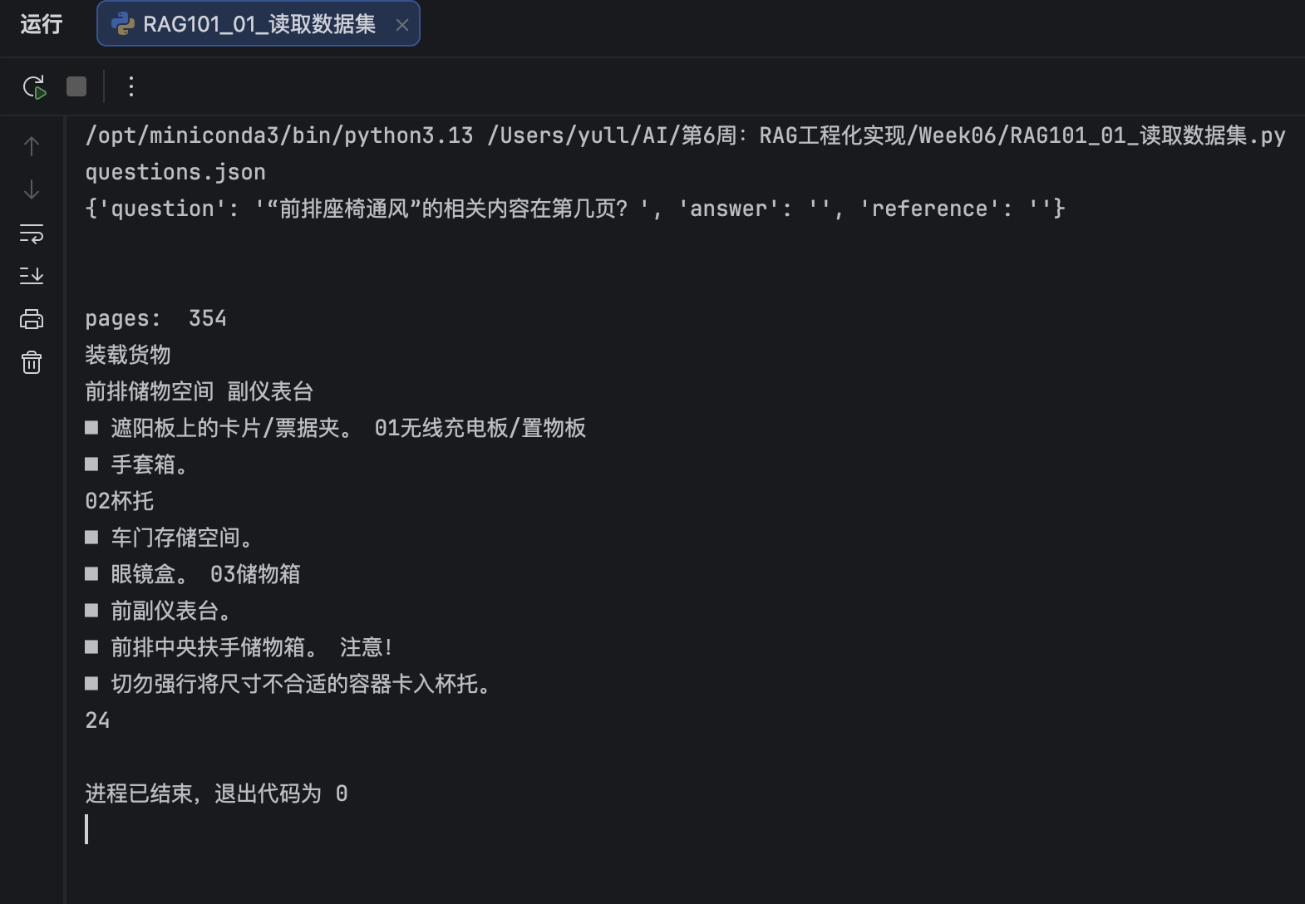

2
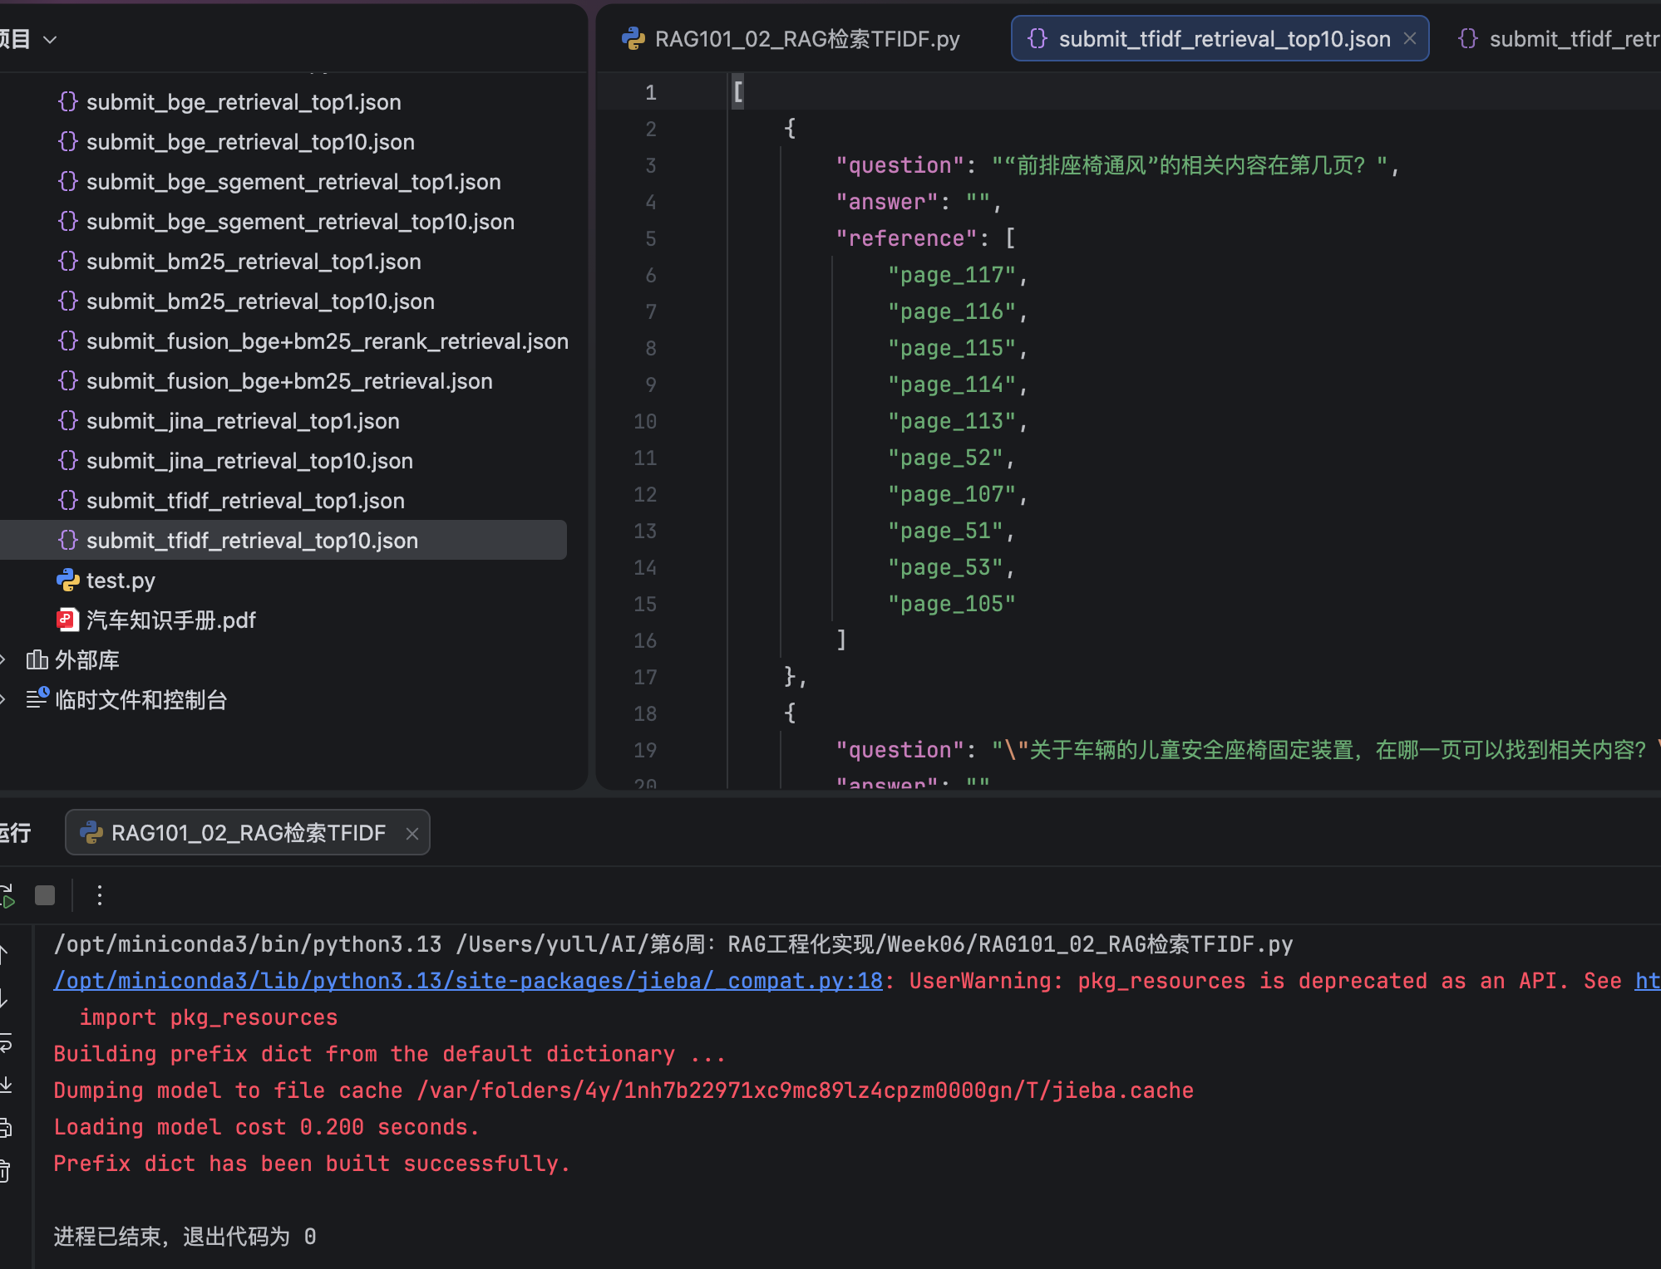

3
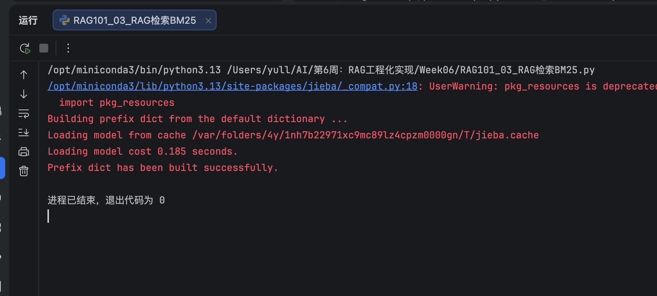

4
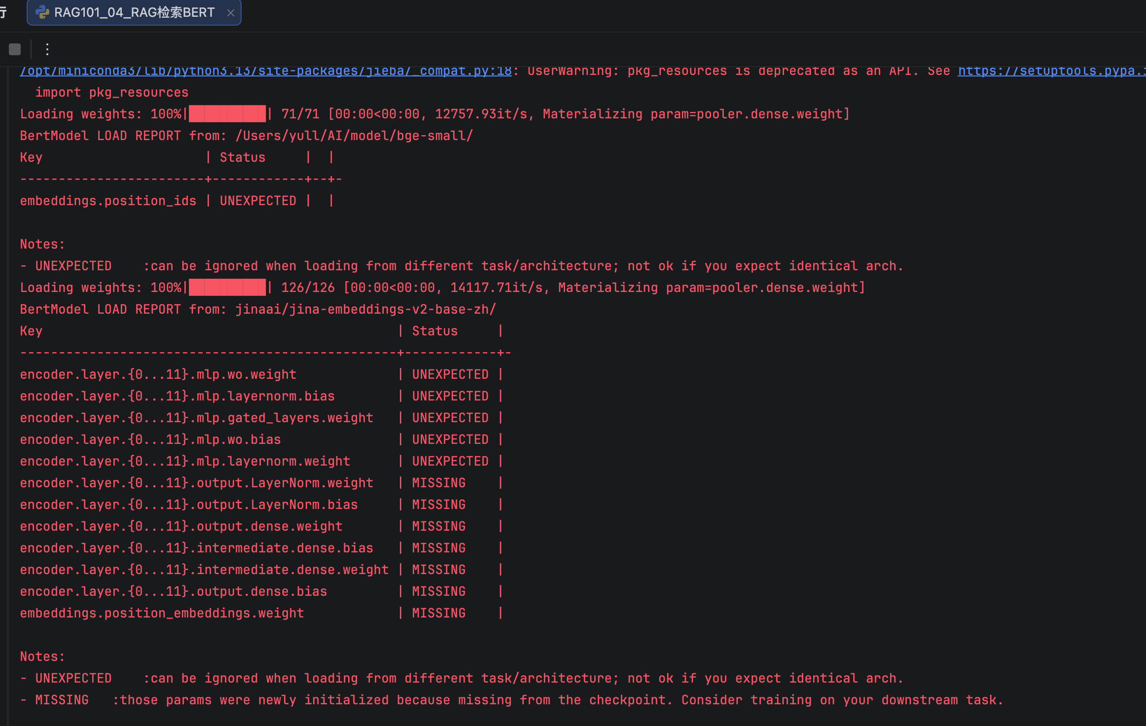

5
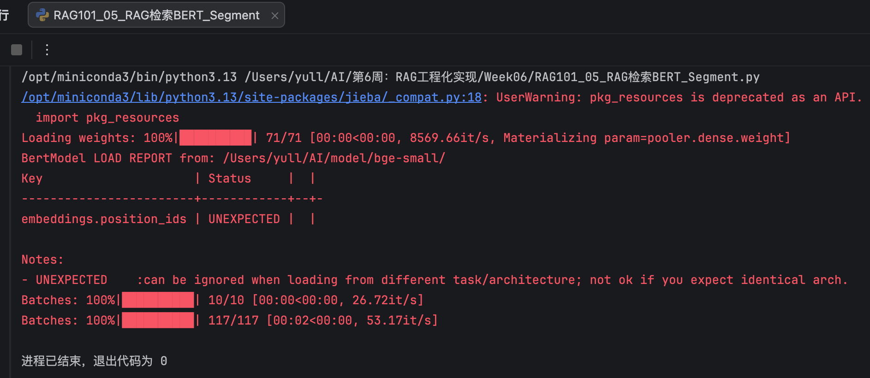

6
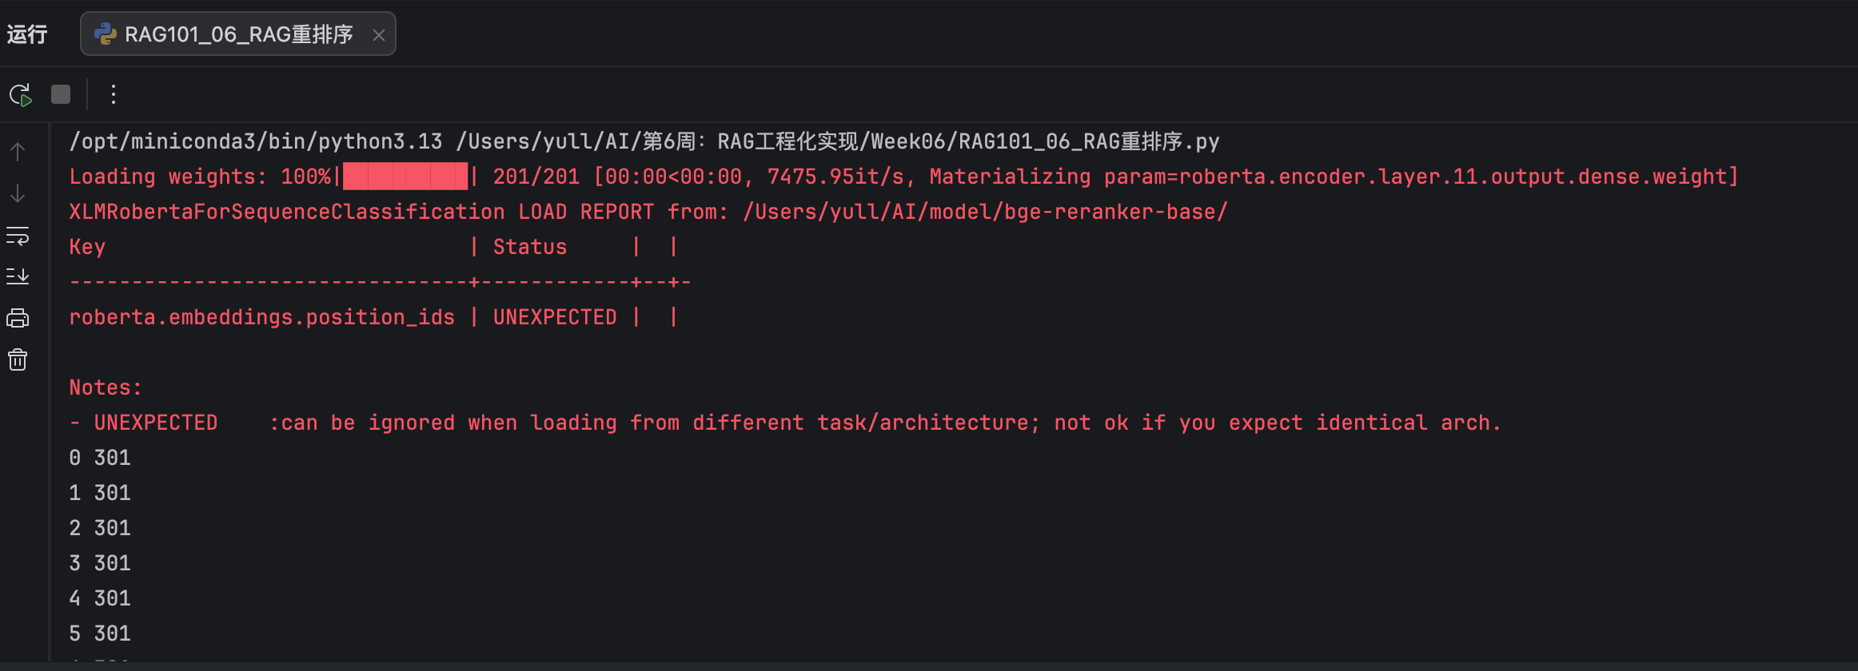
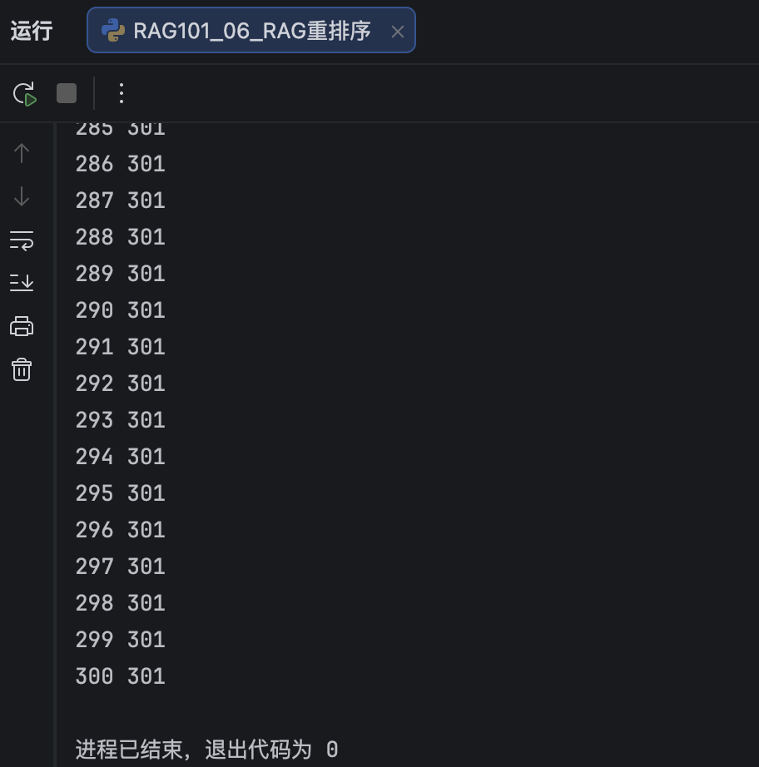

7
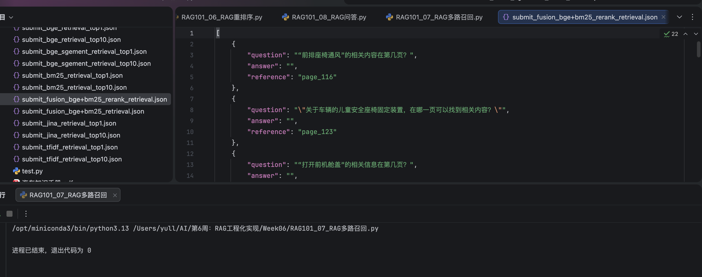

8

文件- RAG101_08_RAG问答
1 /opt/miniconda3/bin/python3.13 /Users/yull/AI/第6周： RAG工程化实现/Week06/RAG101_08_RAG 问答 .py
2 【用户提问】
3“前排座椅通风”的相关内容在第几页?
4 【参考资料】
5 安全出行
6 在中央显示屏中点击，进入驾驶员侧座椅通风控制界面。 701设置副驾驶员侧座椅通风强度及开关控制。
8 驾驶员/副驾驶员侧座椅通风分三级调节，点击控制开关后在“关-低- 901设置驾驶员侧座椅通风强度及开关控制。
10 中-高”之间循环。
11 在中央显示屏中点击，进入副驾驶员侧座椅通风控制界面。
12 使用Lynk&CoApp 打开/关闭前排座椅通风
13 打开/关闭前排座椅通风图标：登录Lynk&CoApp, 按下
14 该图标可以打开/关闭前排座椅通风。
15 设置前排座椅通风时间
16 在中央显示屏中唤起空调控制界面，然后点击-舒适。 17116
18 【大模型返回】
19 <Response [200]>
20 【模型回答】
21 根据提供的资料，"前排座椅通风"的相关内容在第116页。 22
23
24
25
26 【用户提问】
27"关于车辆的儿童安全座椅固定装置，在哪一页可以找到相关内容?"
28 【参考资料】
29 安全出行
30 警告!
31■行程中儿童的安全需要由同乘大人负责。
32■切勿让儿童站在或跪坐在座椅上，也不得让儿童待在后备厢区
33 域。
34■切勿将儿童单独留在车内无人照看，切勿让儿童携带钥匙。
35■行车前，请启用儿童锁，以防儿童打开车门或意外操作电动车
36 窗。
37■请将儿童放置在安全座椅上，不允许将儿童抱在怀中。
38■禁止将儿童安全座椅安装到前排乘客座椅上。
39■身高低于140cm的乘客不得坐在前排乘客座椅上。
40 ISOFIX固定装置
页面1 of 14

文件-RAG101_08_RAG问答
41 安 装ISOFIX 儿童安全座椅1 打开固定装置罩盖。
42 安装儿童安全座椅或婴儿座椅时，请务必遵守当地法规，并查阅制造 2按照儿童安全座椅安装说明书，将儿童安全座椅安装在ISOFIX 固
43 商说明书。请将儿童安全座椅安装说明书放入手套箱内，以便随时查 定装置中。
44 阅。
453向外拉动并左右摇晃儿童安全座椅，以确保其已固定到位。
46 使用顶部系带固定装置
47 车辆配备有儿童安全座椅顶部系带固定装置，位于靠背的后侧。
48 请按照儿童安全座椅安装说明书，固定儿童安全座椅。 49123
50 【大模型返回】
51 <Response [200]>
52 【模型回答】
53 在给定的资料中，
关于车辆的儿童安全座椅固定装置的内容可以在第123页找到。
54
55
56
57
58 【|用户提问】
59“打开前机舱盖”的相关信息在第几页?
60 【参考资料】
61 保养和维护
62 驾驶员座椅下方的保险丝盒
63 乘客舱内的保险丝盒 (CJB) 位于驾驶员座椅下方，可从后排进行保
64 险丝的相关操作。
651 将驾驶员座椅尽量前移。
662释放地毯锁片，打开护罩。
673松开保险丝盒盖卡扣。
68 说明!
69 □所有保险丝的操作应该由Lynk&Co 领克中心的专业人员进行。 700BD-II 插座位于仪表板下方
71 使用诊断工具读取VIN 码2连接车辆诊断系统。 723打开点火开关。
731 连接车载诊断 (OBD-II) 插座。
744诊断系统自动读取VIN 码。
75 打开前机舱盖
76 打开前机舱盖
77 打开前机舱盖前，确保前机舱盖打开区域无障碍物。
781 连续拉两次位于驾驶员侧仪表板左下方的前机舱盖开启拉手。
页面2of 14

79307
80 【大模型返回】
81 <Response [200]>
82 【 模 型 回 答 】
83 根据提供的资料，"打开前机舱盖"的相关信息在第307页。 84
85
86
87
88 【 用 户 提 问 】
89“打开前机舱盖”这个操作在哪一页?
90 【 参 考 资 料 】
91 保养和维护
92 驾驶员座椅下方的保险丝盒
93 乘客舱内的保险丝盒 (CJB) 位于驾驶员座椅下方，可从后排进行保
94 险丝的相关操作。
951 将驾驶员座椅尽量前移。
962释放地毯锁片，打开护罩。
973松开保险丝盒盖卡扣。
98 说明!
99 □所有保险丝的操作应该由Lynk&Co 领克中心的专业人员进行。
100 OBD-II插座位于仪表板下方
101 使用诊断工具读取VIN 码2连接车辆诊断系统。 1023打开点火开关。
1031 连接车载诊断 (OBD-II) 插座。
1044诊断系统自动读取VIN 码。
105 打开前机舱盖
106 打开前机舱盖
107 打开前机舱盖前，确保前机舱盖打开区域无障碍物。
1081 连续拉两次位于驾驶员侧仪表板左下方的前机舱盖开启拉手。
109307
110 【大模型返回】
111 <Response [200]>
112 【 模 型 回 答 】
113 根据提供的资料，"打开前机舱盖"这个操作的说明位于第307页。 114
115
116
117
118 【用户提问】
119“查看行车记录仪视频”这一项内容在第几页?

文件- RAG101_08_RAG问答

120 【参考资料】
121 中央显示屏
12201点击图标，进入相册界面。
12301设置行车记录仪分辨率(1080P、720P)。
12402设置行车记录仪循环录像时间(1分钟、3分钟、5分钟)。
1 2 5 2 进 入DVR 相册界面，查看行车记录仪视频。
126 查看行车记录仪视频
127 通过中央显示屏查看行车记录仪视频
1281 在中央显示屏中点击-行车记录仪，进入行车记录仪设置界
1 2 9 面 。
130275
131 【大模型返回】
132 <Response [200]>
133 【模型回答】
134 根据提供的资料，"查看行车记录仪视频"这一项内容在第275页。 135
136
137
138
139 【用户提问】
140 请问Lynk&Co 领克汽车的事件数据记录系统 (EDR) 主要记录哪些信息 ?
141 【参考资料】
142 前言
143■保持清醒的驾驶状态，切勿在饮酒或服药后驾驶车辆，否则会影
体记录数据项的含义及用途，见GB39732-2020《 汽车事件数据记录 144 响您对车辆的操控能力，可能引发事故，导致人员伤亡。 系统》
标准中，表2A级数据元素的17个数据元素和说明。
145■请您务必谨慎驾驶，准确判断天气与路况是否适合出行，随时注
146 意路面其他车辆或行人的动向，以便准确、及时地做出判断，防
当车辆发生碰撞事件时，当前事件数据可按事故数据存储的时间先后
147 止意外事故的发生。 顺序覆盖之前非锁定事件数据。
148■驾驶时请务必保持全神贯注，在驾驶过程中接打电话、查看短信
149 或是调节控制按钮等，都会分散您的注意力，可能引发事故，导
150 事件数据信息能够帮助相关人员了解事件发生时车辆的状态，便于
151 致人员伤亡。
152 Lynk&Co领克依照相关法律要求和其他规定行事。另外，在符合适用 153■请仔细阅读手册中相关的警告注意事项，无视这些内容可能会对
法律法规的前提下，这些信息还可用于工程研究，有助于Lynk&Co 领
154 驾乘人员造成人身伤害或导致车辆损坏。
克持续提升产品质量和安全性。

155 联系Lynk&Co 领克根据国家立法和法规要求， Lynk& Co 领克可能需要向某些权力机构
156 (比如公安机关或其他有权访问事件数据记录系统的机构)披露相关
157 如果您对本手册的内容有疑问，请通过以下方式联系Lynk&Co 领克。 的记录数据。读取事件数据记录系统中的数据需要用到Lynk&Co 领克
158 汽车专用数据读取设备，通过专用设备连接车辆OBD 接口或单独连接
159 EDR控制器提取，仅与Lynk&Co 领克订立协议的获批Lynk&Co 领克中
160 心可以使用。数据读取设备的获取途径：如果有必要，您可以联系
161 Lynk&Co领克客户联络中心 Lynk&Co 领克授权经销商， 在他们的协助下向制造商申请获取该设
162 客户服务热线：4006-010101 备。
163 远程监控系统
164 Lynk&Co领克汽车配备有远程监控系统，该系统用于采集并保存车辆
165 Lynk&Co领克各种系统数据，如车速、位置、驱动电机、 动力电池和报警信息等。
166 http://www.Lynkco.com
167 远程监控系统定期将数据上传至Lynk&Co 领克，这些数据将有助于对
168 车辆进行保养/故障分析。同时，车辆的一些远程控制系统可能也需
169 要远程监控系统提供的数据，如：车门状态等功能。
170 事件数据记录系统
171 Lynk&Co领克汽车配备有事件数据记录系统 (EDR), 该系统用于记 远程监控系统默认开启且用户不能更改设置状态。
172 录车辆发生碰撞事故的相关信息，如车辆的行驶速度(表示事件发生 173 时刻车辆速度),制动状态(表示事件发生时刻车辆是否制动)。具 17412
175 【大模型返回】
176 <Response [200]>
177 【模型回答】
178 根据给定的资料，Lynk&Co 领克汽车的事件数据记录系统 (EDR) 主要记录以下信息：
179
1801. 车辆发生碰撞事故的相关信息。
1812. 车辆的行驶速度(表示事件发生时刻车辆速度)。
1823. 制动状态(表示事件发生时刻车辆是否制动)。
183
184 这些信息能够帮助相关人员了解事件发生时车辆的状态。
185
186
187
188
189 【用户提问】

190 问题：事件数据记录系统 (EDR)
中的数据是否可以被黑客利用进行恶意攻击?
191 【参考资料】
192 前言
193■保持清醒的驾驶状态，切勿在饮酒或服药后驾驶车辆，否则会影
体记录数据项的含义及用途，见GB39732-2020《 汽车事件数据记录 194 响您对车辆的操控能力，可能引发事故，导致人员伤亡。 系统》
标准中，表2A级数据元素的17个数据元素和说明。
195■请您务必谨慎驾驶，准确判断天气与路况是否适合出行，随时注
196 意路面其他车辆或行人的动向，以便准确、及时地做出判断，防
当车辆发生碰撞事件时，当前事件数据可按事故数据存储的时间先后
197 止意外事故的发生。 顺序覆盖之前非锁定事件数据。
198■驾驶时请务必保持全神贯注，在驾驶过程中接打电话、查看短信
199 或是调节控制按钮等，都会分散您的注意力，可能引发事故，导
200 事件数据信息能够帮助相关人员了解事件发生时车辆的状态，便于
201 致人员伤亡。
202 Lynk&Co领克依照相关法律要求和其他规定行事。另外，在符合适用 203■请仔细阅读手册中相关的警告注意事项，无视这些内容可能会对
法律法规的前提下，这些信息还可用于工程研究，有助于Lynk&Co 领
204 驾乘人员造成人身伤害或导致车辆损坏。
克持续提升产品质量和安全性。
205 联系Lynk&Co 领克根据国家立法和法规要求， Lynk& Co 领克可能需要向某些权力机构
206 (比如公安机关或其他有权访问事件数据记录系统的机构)披露相关
207 如果您对本手册的内容有疑问，请通过以下方式联系Lynk&Co 领克。 的记录数据。读取事件数据记录系统中的数据需要用到Lynk&Co 领克
208 汽车专用数据读取设备，通过专用设备连接车辆OBD接口或单独连接
209 EDR控制器提取，仅与Lynk&Co 领克订立协议的获批Lynk&Co 领克中
210 心可以使用。数据读取设备的获取途径：如果有必要，您可以联系
211 Lynk&Co领克客户联络中心 Lynk&Co 领克授权经销商， 在他们的协助下向制造商申请获取该设
212 客户服务热线：4006-010101 备。
213 远程监控系统
214 Lynk&Co领克汽车配备有远程监控系统，该系统用于采集并保存车辆
215 Lynk&Co领克各种系统数据，如车速、位置、驱动电机、 动力电池和报警信息等。
216 http://www.Lynkco.com
217 远程监控系统定期将数据上传至Lynk&Co 领克，这些数据将有助于对
218 车辆进行保养/故障分析。同时，车辆的一些远程控制系统可能也需
219 要远程监控系统提供的数据，如：车门状态等功能。
220 事件数据记录系统

221 Lynk&Co领克汽车配备有事件数据记录系统 (EDR), 该系统用于记 远程监控系统默认开启且用户不能更改设置状态。
222 录车辆发生碰撞事故的相关信息，如车辆的行驶速度(表示事件发生 223 时刻车辆速度),制动状态(表示事件发生时刻车辆是否制动)。具
22412
225 【大模型返回】
226 <Response [200]>
227 【模型回答】
228 结合给定的资料，无法回答问题。
229
230
231
232
233 【用户提问】
234 问题：在国家环保法要求下，哪些情况下需要对车辆进行报废处理?
235 【参考资料】
236 前言
237 注意! 报废车辆前，请联系Lynk&Co 领克中心， 咨询车辆报废相关事宜。
238■如果您未能及时终止智能互联服务可能会造成不必要的损失。
239 警告!
240■只有经过相关国家机构认证的回收企业才允许报废车辆。
241 动力电池回收■报废处理时必须遵守有关的安全条例与法律法规。
242 切勿出售、转让或改装动力电池。应由Lynk&Co 领克授权的机构回收
243 报废的动力电池。
244 隐私告知
245 警告! 您在使用领克车辆提供的相关产品和/或服务时， 我们可能会收集和
246 使用您的相关信息。我们深知个人信息对您的重要性，并会尽全力保 247■禁止非法报废或弃置动力电池。 护您的个人信息安全可靠。
248■禁止在本车外使用动力电池或以任何方式对其进行改装。
249 若您希望详细了解我们在您使用相关产品和/或服务时如何收集、使
250 用、存储和保护这些信息，以及我们为您提供的访问、更新、删除和
251 保护这些信息的方式，可以通过中央显示屏应用程序-用户中心-关
252 您可以通过以下途径获取Lynk&Co 领克指定授权回收网点的相关信
253 于-用户协议与隐私，查看领克隐私政策(个人信息保护政策)或拨
254 息：
255 打客户服务热线。
256■登录网站： http://www.Lynkco.com
257 说明!
258 □您可以在Lynk&Co 领克指定的授权回收网点了解动力电池回收的

259 相关信息。
260 车辆报废
261 按照国家环保法要求，达到使用年限或不能满足道路使用条件的车辆
262 应按国家环保法规要求进行报废处理。
26314
264 【大模型返回】
265 <Response [200]>
266 【模型回答】
267 根据提供的资料，在国家环保法要求下， 需要对车辆进行报废处理的情况包括：
268
2691. 达到使用年限的车辆。
2702. 不能满足道路使用条件的车辆。
271
272
273
274
275 【用户提问】
276 请问，如果车辆报废后，原车主是否还能使用该车辆的智能互联服务?
277 【参考资料】
278 前言
279 注意! 报废车辆前，请联系Lynk&Co 领克中心， 咨询车辆报废相关事宜。
280■如果您未能及时终止智能互联服务可能会造成不必要的损失。
281 警 告 !
282 ■只有经过相关国家机构认证的回收企业才允许报废车辆。
283 动力电池回收■报废处理时必须遵守有关的安全条例与法律法规。
284 切勿出售、转让或改装动力电池。应由Lynk&Co 领克授权的机构回收
285 报废的动力电池。
286 隐 私 告 知
287 警告! 您在使用领克车辆提供的相关产品和/或服务时， 我们可能会收集和
288 使用您的相关信息。我们深知个人信息对您的重要性，并会尽全力保
289 ■禁止非法报废或弃置动力电池。 护您的个人信息安全可靠。 290■禁止在本车外使用动力电池或以任何方式对其进行改装。
291 若您希望详细了解我们在您使用相关产品和/或服务时如何收集、使
292 用、存储和保护这些信息，以及我们为您提供的访问、更新、删除和
293 保护这些信息的方式，可以通过中央显示屏应用程序-用户中心-关
294 您可以通过以下途径获取Lynk&Co 领克指定授权回收网点的相关信
295 于-用户协议与隐私，查看领克隐私政策(个人信息保护政策)或拨
296 息：


文件-RAG101_08_RAG问答
297 打客户服务热线。
2 9 8 ■ 登 录 网 站 ：http://www.Lynkco.com
299 说 明 !
3 0 0 □ 您 可 以 在Lynk&Co 领克指定的授权回收网点了解动力电池回收的
301 相关信息。
302 车 辆 报 废
303 按照国家环保法要求，达到使用年限或不能满足道路使用条件的车辆
304 应按国家环保法规要求进行报废处理。
30514
306 【大模型返回】
307 <Response [200]>
308 【模型回答】
309 结合给定的资料，无法回答问题。
310
311
312
313
314 【用户提问】
315 如何确保用车前的准备工作万无 一 失?
316 【参考资料】 317 123
318 用车前准备
319 【大模型返回】
320 <Response [200]>
321 【模型回答】
322 结合给定的资料，无法回答问题。
323
324
325
326
327 【用户提问】
328 装载货物时，车内有哪些储物空间可以利用?
329 【参考资料】
330 装 载 货 物
331 第 二 排 储 物 空 间 使 用 后 排 中 央 扶 手 和 杯 托
332 前排座椅靠背储物袋。 将扶手向前拉动并向下打开以使用。
333 车门储物空间。
334 后扶手的杯托。 警 告 !
335 衣帽钩。
336 ■将松散物品装在密闭的储物空间内，确保物品被固定到位。
337■衣帽钩只能用于悬挂轻量的衣物，不能用于悬挂雨伞等坚硬物

338 品。
339 注意!
340■切勿强行将尺寸不合适的容器卡入杯托。
34126
342 【大模型返回】
343 <Response [200]>
344 【模型回答】
345 根据给定的资料，装载货物时可以利用的车内储物空间包括： 346
3471. 第二排储物空间
3482. 后排中央扶手和杯托
3493. 前排座椅靠背储物袋
350 4. 车门储物空间
351 5. 后扶手的杯托 352
353 此外，资料中还提到衣帽钩可以用于悬挂轻量的衣物， 但不能用于悬挂雨伞等坚硬物品。同时，
建议将松散物品装在密闭的储物空间内，并确保物品被固定到位。
354
355
356
357
358 【用户提问】
359 请问车辆手套箱的容量大小是多少?
360 【参考资料】
361 装载货物
362 前排储物空间副仪表台
363 ■遮阳板上的卡片/票据夹。 01无线充电板/置物板
364 ■ 手 套 箱 。
365 02杯托
366 ■车门存储空间。
367 ■眼镜盒。 03储物箱
368 ■前副仪表台。
369 ■前排中央扶手储物箱。 注意!
370■切勿强行将尺寸不合适的容器卡入杯托。
37124
372 【大模型返回】
373 <Response [200]>
374 【模型回答】
375 结合给定的资料，无法回答问题。
376

377
378
379
380 【用户提问】
381 如何合理安排前排的储物空间以提高实用性?
382 【参考资料】
383 装载货物
384 第二排储物空间使用后排中央扶手和杯托
385 前排座椅靠背储物袋。 将扶手向前拉动并向下打开以使用。
386 车 门 储 物 空 间 。
387 后扶手的杯托。 警告!
388 衣 帽 钩 。
389 将 松 散 物 品 装 在 密 闭 的 储 物 空 间 内 ， 确 保 物 品 被 固 定 到 位 。
390 衣帽钩只能用于悬挂轻量的衣物，不能用于悬挂雨伞等坚硬物
391 品 。
392 注意!
393■切勿强行将尺寸不合适的容器卡入杯托。
39426
395 【大模型返回】
396 <Response [200]>
397 【模型回答】
398 结合给定的资料，无法回答问题。
399
400
401
402
403 【用户提问】
404 请问车辆手套箱的容量大小是多少?
405 【参考资料】
406 装载货物
407 前排储物空间副仪表台
408 ■遮阳板上的卡片/票据夹。 01无线充电板/置物板
409 手套箱。
410 02杯托
411 车门存储空间。
412■眼镜盒。 03储物箱 413■前副仪表台。
414■前排中央扶手储物箱。 注意!
415■切勿强行将尺寸不合适的容器卡入杯托。
41624
417 【大模型返回】


文件-RAG101_08_RAG问答
418 <Response [200]>
419 【模型回答】
420 结合给定的资料，无法回答问题。
421
422
423
424
425 【用户提问】
426 如何正确使用前排座椅靠背储物袋?
427 【参考资料】
428 装载货物
429 后备厢储物空间
430 后备厢侧网兜
431 锁定装置位于外后头枕的外侧 43201指示器
433■折叠：按照指示，拉动锁定装置。当解锁时，红色指示器将弹
434 注意! 出，同时手动向前推动座椅靠背，直到完全折置。 435■展开：以相反方向推动座椅靠背直到完全展开。
436■后备厢侧网兜不可放置过重的物品。
437 警告!
438■严禁让乘客乘坐在后备厢中。
439 折叠后排座椅■座椅展开后，
检查并确认座椅安全带没有扭曲或夹在座椅靠背
440 中。
4416/4分离式后排座椅可折叠。后排座椅靠背的两部分都可以单独折
442 叠，增加后备厢储物空间，以便装载更多或较长的货物。 ■ 在使用后排座椅之前，应确保后排座椅靠背已锁定到位。
443 在折叠后排座椅之前，可能需要将前排座椅向前调整，以便将后排座
444 椅完全向前折叠。
44527
446 【大模型返回】
447 <Response [200]>
448 【模型回答】
449 结合给定的资料，无法回答问题。
450
451
452
453
454 【用户提问】
455 请问，如果后排中央扶手和杯托被占用，驾驶员应该如何放置饮料?
456 【参考资料】
页面12of 14

457 装载货物
458 第二排储物空间使用后排中央扶手和杯托
459 ■前排座椅靠背储物袋。 将扶手向前拉动并向下打开以使用。
460 ■车门储物空间。
461 ■后扶手的杯托。 警告!
462 衣帽钩。
463 将松散物品装在密闭的储物空间内，确保物品被固定到位。
464 ■衣帽钩只能用于悬挂轻量的衣物，不能用于悬挂雨伞等坚硬物
465 品 。
466 注意!
467■切勿强行将尺寸不合适的容器卡入杯托。
46826
469 【大模型返回】
470 <Response [200]>
471 【 模 型 回 答 】
472 结合给定的资料，无法回答问题。
473
474
475
476
477 【 用 户 提 问 】
478 如何通过手机验证码解锁手套箱?
479 【 参 考 资 料 】
480 装载货物
481 注意! ■锁止：点击快捷设置功能界面中的手套箱密码锁按键， 在弹出界
482 面中设定密码，锁止手套箱。
483■在将座椅靠背向下折叠之前，移除头枕。否则，头枕可能会受到■ 解锁：点击快捷设置功能界面中的手套箱密码锁按键或按下手套
484 损坏。 箱开关，在弹出界面中输入密码解锁手套箱。
485■折叠座椅靠背前，确保座椅上没有物体且两侧安全带绕开座椅靠 486 说明!
487 背，否则座椅可能会受到损坏。
488口通过密码解锁手套箱后，手套箱密码保护功能自动关闭，如需使 489 用需重新开启。
490 使用手套箱密码保护口 解锁手套箱时，若密码输入错误超过五次， 手套箱密码保护功能
491 将进入保护状态，2分钟后才可再次输入密码。此时，您也可以
492 您可以使用密码锁功能锁住手套箱。当您的车辆停在维修站或者使用
493 通过手机验证码进行解锁。
494 代客泊车服务时，该功能可以避免手套箱被打开。

495 启用/停用手套箱密码保护功能
496 后备厢载物
497 在中央显示屏中点击-座舱体验-快捷设置，进入快捷设置界面。
498 后备厢具备有用于固定行李件的挂钩。
49901点击启用/停用手套箱密码保护功能。
50028
501

页面14 of 14

